香港司法改革理由充足

顾敏康 [有理儿有面](javascript:void(0);)

**有理儿有面**

微信号 youli-youmian

功能介绍 你说是不是

2021-01-23[原文](https://mp.weixin.qq.com/s?__biz=Mzg3MjEyMTYyNg==&mid=2247522421&idx=2&sn=2280cc7fe49d15c4500438d535d90f51&chksm=cef6cc00f9814516c96566ff029b721922cdefc9178fca90d1aecfd7a68e96bcec0e43a9a57d&scene=27#wechat_redirect&cpage=49) 发表于

收录于合集





**全文共1283字，图片1张，预计阅读时间为4分钟。**

**文章发于“有理儿有面”（youli-youmian），欢迎大家在朋友圈和微信群转发。**

**公众号及其他平台转载请在后台留言。**



▼

 本文作者：全国港澳研究会理事 顾敏康

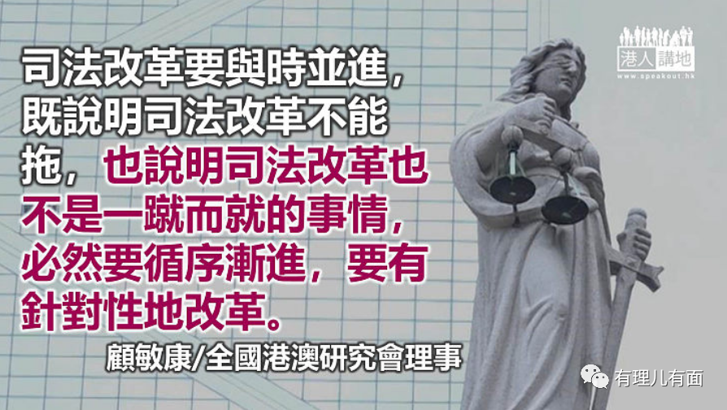

香港终审法院首席法官马道立于1 月11日卸任，结束他十年的任期。1 月5 日上午马道立举行卸任记者会。在开场陈词中，马道立主动提起了社会上近期关注的司法改革问题，他认为改革是好事，但一定要有理由，若只因赢不到官司，就不算是好理由。马先生主动提及司法改革是好事，这是值得点赞的。其实，从世界范围看，司法改革从来没有停止过，香港也不能置身其外，根据司法机构2020 年报显示，截至去年9 月30 日，司法机构处理逾4700 宗投诉，投诉数字较前年激增12 倍。个别裁判官更接到大量投诉，司法机构因此推出新措施，当某宗案件收到大量相同或类似的投诉后，将于网站公布投诉的要点及调查结果。这本身就是一种改革。所以，马先生在卸任之际支持司法改革，是希望新任终审法院首席法官张举能能够在任上真正展开相关的司法改革。

马先生说得对，司法改革应该有理由，但显然不是因为赢不到官司。应该说，民众呼吁司法改革是基于不少好的理由。前终审法院常任法官烈显伦在《明报》发表题为《是时候紧急改革了》的署名文章，批评香港司法乱象，尤其是香港的一些法官允许律师颠倒基本法，将个人权利置于公共利益之上，“帮助制造了”过去一年的街头混乱等社会环境。这种乱象当然需要通过改革消除。何俊尧在出任东区法院裁判官期间，多次被上诉庭批评犯错，例如在“中环摆花街非法集结案”中被批评判断过于表面；在“九龙加士居道非法集结案”中被批评错误评估证据和事实裁断出错；在“15 岁少年警察宿舍纵火案”中被批评忽视本港成熟而全面的判刑指引。尽管如此，何俊尧却于去年7 月31 日获暂委为高等法院副司法常务官，职责包括协助高等法院刑事案件的排期及程序事宜等。这就意味着他不仅会加薪，而且对有关“修例风波”案件的安排有决定权。这种缺乏追责的制度也是需要改革的。一贯滥用司法复核资源的长洲居民郭卓坚早已被宣布破产，他更应该被限制不断将政治问题带入司法复核，避免浪费更多司法资源，但是，他仍然被允许提请司法复核，说明司法复核制度也是需要改革的。凡此种种，不一一例举。

司法改革任重道远

新任终审法院首席法官张举能于履新首日亦表示，希望自己能带领司法机构保持专业、高效和与时并进。这里的“与时并进”是一个亮点，说明香港司法机构要适时改革，符合时代需求。诚如烈显伦所言：要使制度摆脱繁文缛节，摆事实讲道理，而不是从信奉意识形态中求真；要为普通法注入新动力，使之符合香港现况；要使制度符合原意。这应该是司法改革的基本方向。

司法改革势在必行，但需要两个方面的动力。一是来自内部的动力，需要司法机构自我检讨，及时改革，而不能认为香港存在上诉或判刑复核机制就不需要改革下级法院存在的问题。二是来自社会推动，司法改革要顺应民意。民众呼吁司法改革，当然不是针对某些裁决“喜欢与否”的问题，而是希望司法机构及时纠正存在的问题，希望香港的法治更为完善、健全，希望确保法庭裁决能保持公平公正。唯有如此，才能更好地保护司法独立，树立司法公信。

毫无疑问，司法改革要与时并进，既说明司法改革不能拖，也说明司法改革也不是一蹴而就的事情，必然要循序渐进，要有针对性地改革，而不是推倒重来，这样做也不符合基本法的原意。

本文转自港人讲地





**关注公众号：**

**有理儿有面**

**理   性｜   揭   秘｜   探   讨**







### 精选留言

用户设置不下载评论